Правила кормления грудью
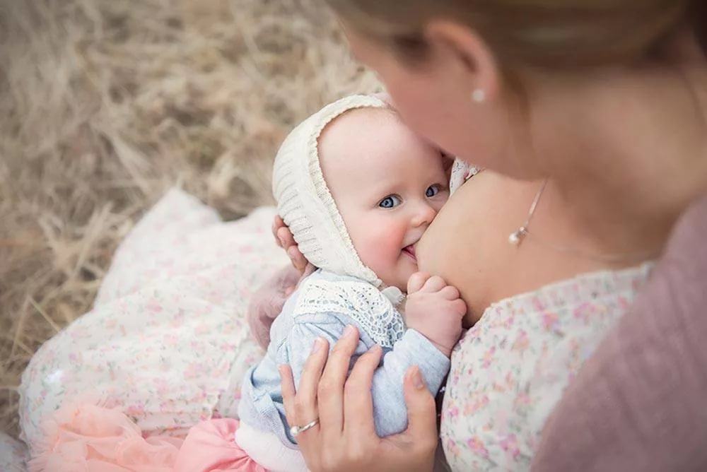
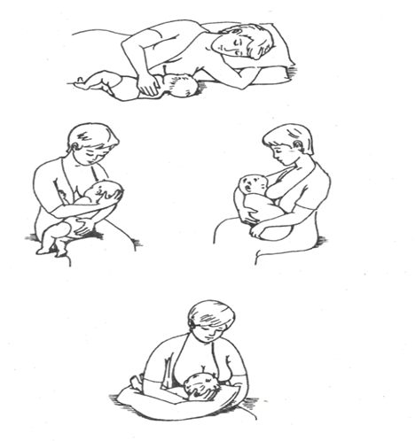
Грудное молоко является идеальными питанием для новорожденных детей. Все экспертные группы сошлись во мнении, что до шестимесячного возраста младенец не нуждается в каком-либо питании кроме материнского молока и до годовалого возраста оно должно быть в рационе в обязательном порядке.
Полноценное питание оказывает большое влияние на здоровье и жизнедеятельность человека. Особенно это важно в раннем детском возрасте. Для ребенка первых месяцев жизни оптимальным видом питания является материнское молоко, которое соответствует особенностям его пищеварительной системы и обмена веществ.
К грудному вскармливанию готовиться ещё во время беременности.
- Массаж молочных желез.
- Обмывание.
- Принятие воздушных ванн.
- Подготовить бюстгальтер для кормления.
Пользуетесь правилами
1. Не ограничивать частоту и продолжительность кормления, ночное кормление – по потребности.
2. Давать грудь до наиболее полного опорожнения железы: первые порции богаты водой, белком, лактозой; «последние» содержат много жира.
3. Кормить и поить здорового новорожденного только грудным молоком.
4. Отказаться от использования сосок, пустышек, накладок для сосков: они оказывают неправильную технику сосания, угасание лактации, формирование неправильного прикуса
5. Мыть грудь во время ежедневного душа или ванны без мыла, не смазывать соски мазями и кремом, не пользоваться духами, дезодорантами.
Обучение матери технике кормления грудью.
1. Перед кормлением вымыть руки.
2. Психологически подготовить к кормлению.
3. Помочь ей выбрать удобную позу, расслабиться, придать ребенку правильное положение у груди: соблюдать 4 ключевых момента: тело ребенка прижато к материнскому, лицом к груди; голова и тело малыша лежат в одной плоскости; подбородок ребенка касается
груди; ребенка поддерживают за ягодицы.
4. Поддерживать контакт матери и ребенка «глаза в глаза».
5. Обеспечить, при необходимости, поддержку груди во время кормления.
6. Обучить мать прикладывать ребенка к груди: а) прикоснуться соском к губам ребенка б) подождать, пока он широко откроет рот в) прижать к себе, поддерживая за спинку г) приложить к груди.
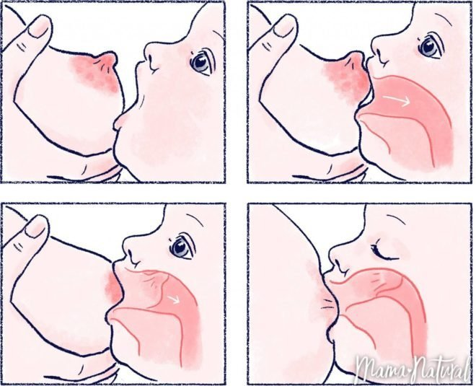
7.Обучить ребенка захватывать ареолу, больше снизу, и близлежащий участок груди с млечным синусом.
8. Провести контроль прикладывания и оценить кормление грудью.
9. Завершить кормление: смазать поздним молоком сосок и ареолу, оставить грудь открытой для контакта с воздухом на 10-15 мин.

Худолей Оксана Юрьевна 208 группа СД 2020год

